Мета: формування в учнів розуміння єдності й цілісності України, її багатонаціонального народу як національної ідеї розвитку вільної, незалежної, демократичної та заможної держави.
завдання:
- ознайомити учнів з основними історичними подіями становлення державності України;

- формувати відчуття приналежності до України, усвідомлення себе українцем, почуття особистої відповідальності за долю держави та українського народу;
- формувати готовність служити Батьківщині своєю працею та стати на захист державних інтересів країни;
- виховувати повагу до державних символів, шанобливе ставлення до традицій українців та представників інших національностей, що населяють країну.
Обладнання. Державний Прапор України, проектор, комп’ютер, аудіозаписи, відеоролики: «Україна прекрасна», слайдова презентація «Україна – єдина країна»

Хід заходу
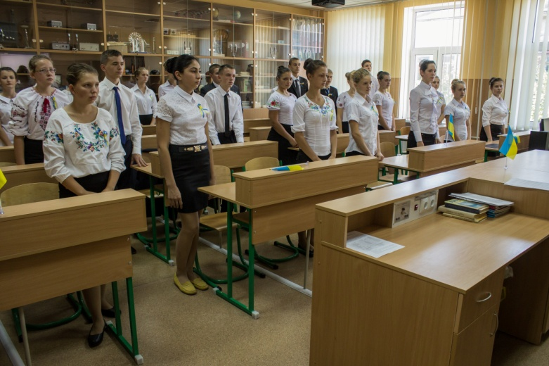
- Організаційний момент.
Привітання, створення комфортної психологічної обстановки, психологічне налаштування
- Вступна частина.
(Звучить пісня „ Моя Україна ” , на фоні пісні демонструється слайдова презентація .)
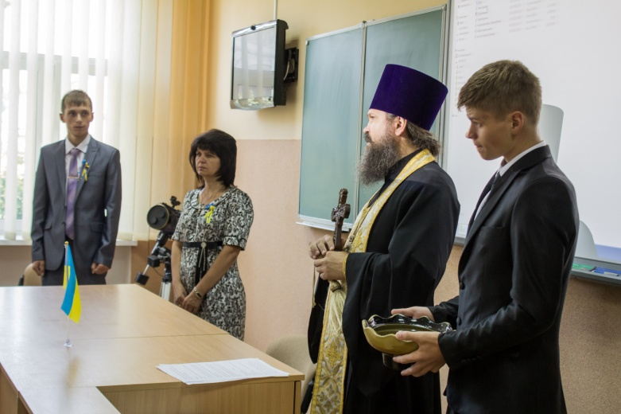
Вихователь. Щасливі ми, що народилися на такій чудовій, багатій, мальовничій землі - на нашій славній Україні! Тут жили наші діди і прадіди, тут живуть наші батьки, тут корінь роду українського, що сягає сивої давнини. Немає у світі кращої землі, ніж Україна. Наша Вітчизна дивовижно багатий край! Ми любимо її родючу землю, води Чорного та Азовського морів, зелені верховини Карпат, розлогі ниви, тихі озера, бистрі ріки, темні діброви. Та найбільшим надбанням нашої неньки України є її люди
І саме сьогодні ми з вами здійснимо віртуальну подорож сторінками усного журналу «Україна - єдина країна», під час якої пригадаємо, а також дізнаємось багато цікавого про нашу державу, її, історію, теперішнє життя.
- Основна частина.

Сторінка перша «Історичний екскурс»

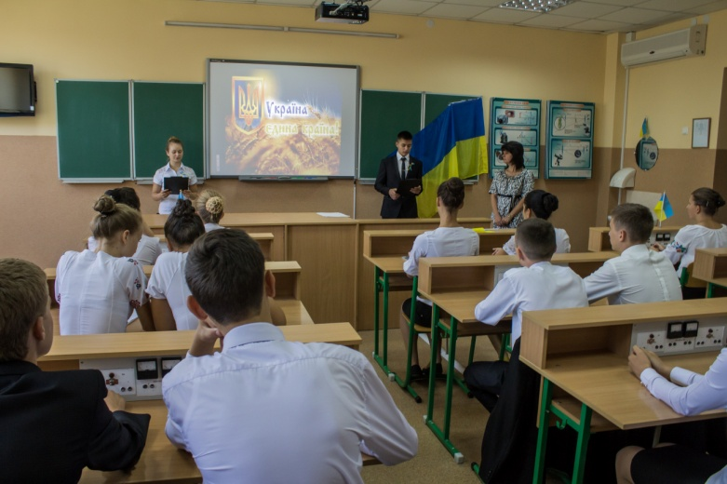
Учень. Державне будівництво українці розпочали дуже давно. Паростки української державності зародилися і виросли в далеких предків українського народу – антів. Держава антів проіснувала ІІІ століття (з кінця ІV до початку VІІ). На жаль, здобутки наших предків були знищені навалою азіатської орди.
Учень. Процес українського державотворення був складним і болючим, але уже в середині ІХ століття була утворена нашими предками нова могутня держава – Київська Русь.Таким чином, українці мали власну державу у 4-7, 9-13, 15-17, 18 та 20 століттях. Україна мала своє військо, власну економічну та адміністративно-територіальну систему, гроші, проводила самостійну внутрішню та зовнішню політику.
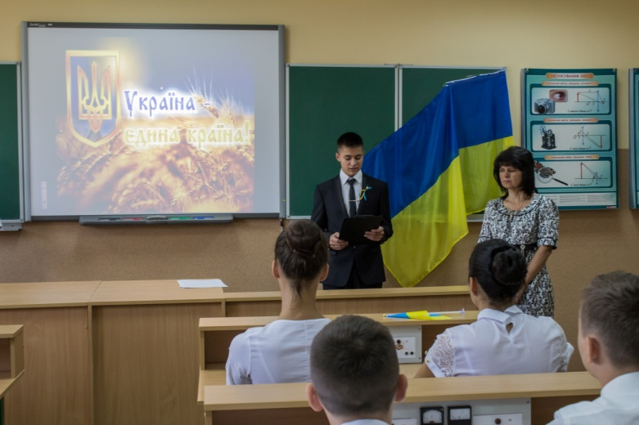
Учень. Отже, це доводить, що український народ уперше в світовій історії творив демократично-правову державу в той час, як в інших країнах про це ще і не мріяли. У багатьох політичних питаннях Україна завжди була попереду. Ще тільки мали з’явитися французькі просвітники, які висунуть несміливі ідеї щодо конституційного обмеження «освіченого монарха», а український гетьман Пилип Орлик, перебуваючи у вигнанні, запропонував ще не знані у світі демократичні засади в створеній ним Українській Конституції.
Учень. Конституція П. Орлика являє собою модель єдиної, вільної, незалежної держави у формі демократичної республіки, заснованої на визнанні природного права людини на свободу і самовизначення. Безперечно, Українська держава має давню історію і будується на вікових державних традиціях.
Учень. З XV століття, з часів козаччини, почалася національно-визвольна боротьба за побудову незалежної самостійної держави. Але шлях до незалежності був тяжкий і тернистий. Важко назвати країну, яка б пережила те, що пережила Україна за більш ніж півтисячолітнє поневолення (1240 - 1991 р.)
Ми, українці, повинні пишатися тим, що наша Україна ніколи не поневолювала інші народи, не вела загарбницькі війни, а лише захищала себе від ласих на чуже добро близьких і далеких сусідів.
Учень. І довгожданий час настав. 16 липня 1990 року Верховна Рада Української республіки приймає важливий документ - Декларацію про державний суверенітет України. Декларація стала першим кроком до незалежності нашої держави, відчутним рушієм у боротьбі за волю.
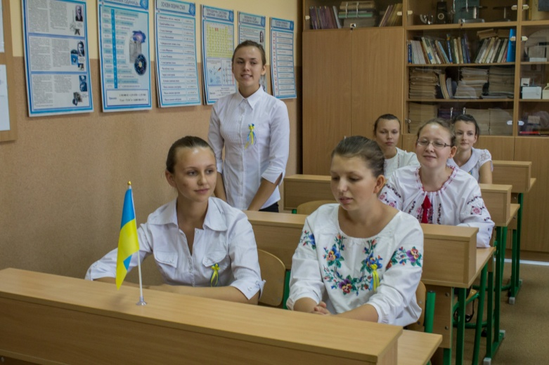
Так, Україна здобула волю і незалежність. Перед усім світом постала держава з давньою славною історією, оригінальною духовною культурою, зі своїми символами, мовою, чесними, працьовитими, миролюбними людьми - українським народом. І сьогодні хочеться сказати словами відомого прикарпатського поета Степана Пушика: «...Є на світі Україна! Не грудка, а земля з народом є!»

Учень. 24 серпня 1991 року назавжди залишиться пам'ятним днем. У цей день проголошено Акт про незалежність України. Акт проголошення незалежності завершив тисячолітні прагнення українського народу до волі, до створення своєї суверенної держави.
(Звучить пісня „Це моя Україна ” , на фоні пісні демонструється слайдова презентація .)

Сторінка друга «Державні символи України»
Вихователь. Символіка – своєрідна візитна картка країна, вона ніби представляє її, підтверджує своє існування. З глибини віків дійшла до нас ось така легенда. Жила собі жінка. І мала вона трьох синів. Сини зростали чесними, сміливими, дуже любили свою неньку і готові були віддати за неї своє життя. Виросли сини і розійшлися по світах, прославляючи свою матір. Найстаршому мати подарувала на згадку про себе золоту корону з трьома промінцями. Корона зігрівала людей, вела вперед. За цю трипроменеву корону люди дали першому синові ім'я Тризуб. Середньому сину дала в дорогу блакитно - жовтий одяг. Сміливий і сильний син був середній, і прославив свою матір добрими звитяжними вчинками. Люди запам`ятали його і назвали Прапором. А найменший син отримав у дарунок від матері соловейків голос. І де б він не був, усюди лунала його дзвінка урочиста пісня, за цей голос і величний спів люди дали йому ім'я Гімн. Так і донині по всьому світу золотий тризуб, синьо-жовтий прапор і урочистий гімн прославляють рідну неньку - Україну. Кожна держава світу має свої символи. Що ж означає слово символ?
Учень. Символ - це знак, умовне позначення якогось предмета чи явища. Наша Україна теж має свою символіку.
- Які державні символи України ви знаєте?
Учень. Герб - символічний знак, ключ до історії, роду, міста, держави. Ще герб - це відмітний знак, картинка. Герби бувають різні: на них зображують рослини, звірів, птахів. Знак свідчить про те, чим славна держава, що символізує її могутність.
Зображення тризуба на території нашої держави має дуже давню історію. Наскальні малюнки, гончарні вироби, монети, прикраси, які розкопують археологи, свідчать про те, що тризуб був поширений тут ще у 4 - 1 ст. до нашої ери, тобто 3-6 тисяч років тому...
За часів Київської Русі у 9-11 ст бачимо тризуб на золотих та срібних монетах князя Володимира Великого. Потім він стає ознакою державної влади для нащадків Володимира - князів Святослава і Ярослава Мудрого. Є він і в гербі дочки Ярослава - князівни Анни, яка стала королевою Франції.
Саме тому, що на землях України тризуб має безперервну тисячолітню традицію, він визнаний символом Української держави. Можна пофантазувати з приводу того, що саме символізує тризуб. Число три завжди вважалось числом казковим, чарівним.
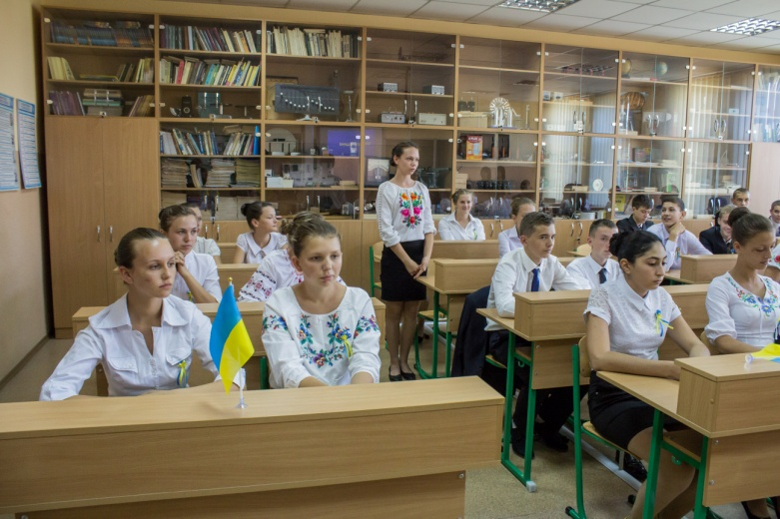
Тризуб означає триєдність життя - батько, мати, дитя, які символізують силу, мудрість і любов. Тризуб ще відображає і єднання трьох стихій - землі, води, повітря, без яких неможливе життя. Якщо придивитися уважно до герба, то можна ще й скласти слово з його частин - воля. Адже до волі завжди прагнув українській народ.
Учень. Державний прапор України - це національний прапор України, що являє собою прямокутне полотнище, яке складається з двох рівних за шириною горизонтально розташованих смуг - синього та жовтого.
Жовтий колір - це колір пшеничної ниви, колір зерна, що дарує життя усьому сущному на землі. Жовтий колір - це й ще колір жовтогарячого сонця, без лагідних променів якого не дозрів би, не заколосився б життєдайний хліб.
Блакитний колір - це колір ясного, чистого мирного неба. А хіба без живлющої матері - води визрів й заколосився хліб? От вам і ще один блакитний колір - колір цариці - води.
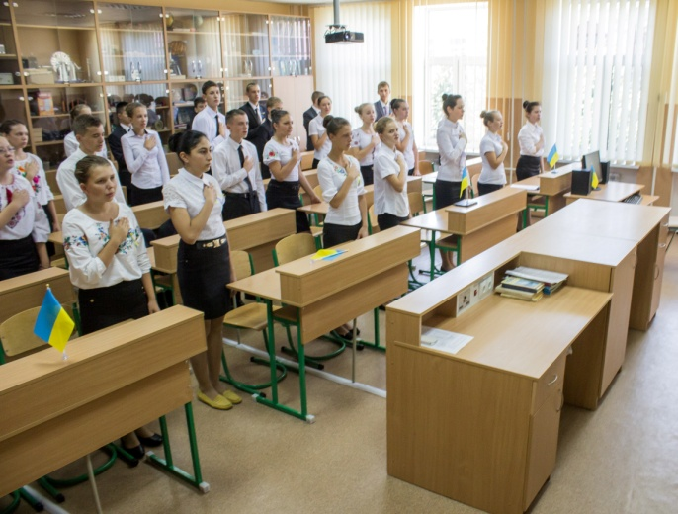
Учень. Гімн «Ще не вмерла Україна». Автор Павло Чубинський, композитор Михайло Вербицький.
( Лунає уривок гімну)
Вихователь. Завдання кожного справжнього громадянина України - знати, поважати символи своєї держави, не дозволяти глумитися над ними, гордитися тим, що ми живемо у вільній державі.
Сторінка третя «Моя мала Батьківщина».
Вихователь. Рідний край… Він починається від батьківського порога, стежини, стрункої тополі, твоїх воріт з барвінку, який ніжно стелиться по садочку. Мала Батьківщина - це те місце, де ти народився і виріс, де минули найкращі роки твого життя.
(Учні розповідають про свій рідний край)
Україна моя, рідний краю,
Наче сонце моє золоте.
Я крім тебе нікого не маю,
Ти для мене найкраща за все.
Я і ти будем вічно дружити,
Не покину тебе, так і знай.
Я на віки з тобою, рідненька
Допоможу тобі, пам’ятай.
Хай були в тебе злети й падіння,
Горе, смуток і щастя за край,
Ти ж ніколи в біді не здавалась,
Буду завжди про це пам’ятать.

Краще тебе нема в цілім світі,
Я з тобою залишуся тут.
Будем жити з тобою, Вкраїно,
Пам’ятай, і про це не забудь.
Стороженко Надія

(Звучить пісня „Молитва за Україну ” , на фоні пісні демонструється слайдова презентація .)

ІІІ. Підведення підсумків.

Вихователь Ви - майбутнє України, від розуміння і любові кожного з нас залежатиме, яким буде майбутнє України. А любити її - це значить працювати в ім'я її рідної землі. Сьогодні ми є свідками великих перетворень, що відбуваються в нашій країні. І не має значення, на якій частині цієї величної держави ми проживаємо, ми –єдині. Єдині в думках, у помислах, у бажанні жити у вільній, незалежній державі . Тож, не ділімо Україну ні за якими ознаками, бо вона – єдина. Ми – єдина Україна!
Учень.
Нехай ніхто не половинить
Твоїх земель, не розтина,
Бо ти єдина, Україно,
Бо ти на всіх у нас одна,

Одна від Заходу до Сходу
Володарка земель і вод.
Ніхто не ділить хай народу,
Бо не поділиться народ.
Д. Чередниченко

(Звучить пісня „ Україна – це ми ” , на фоні пісні демонструється слайдова презентація )

